**LAPORAN PRAKTIKUM 4**

**PENERAPAN OPERATOR**

Laporan ini dibuat untuk memenuhi tugas Praktikum Pengantar Pemrograman

Dosen pengampu:

Ahmad Faojan M, S.Kom.



Disusun oleh:

Aris Sopian

301230047

**FAKULTAS TEKNOLOGI INFORMASI**

**PRODI TEKNIK INFORMATIKA**

**UNIVERSITAS BALE BANDUNG**

**2024**

**Daftar Isi**

**Daftar Isi i**

**Pendahuluan 1**

**Tujuan dan Manfaat 2**

**Program 3**

**Analisis Program 5**

**Referensi 6**

**Pendahuluan**

Dengan nama Allah Yang Maha Pengasih lagi Maha Penyayang, puji syukur kami panjatkan ke hadirat-Nya atas segala limpahan rahmat, karunia, serta hidayah-Nya. Shalawat dan salam senantiasa tercurah kepada junjungan kita Nabi Muhammad SAW, yang telah menjadi teladan bagi umat manusia.

Dalam era digital yang sangat berkembang, bahasa pemrograman pun lahir dari masa ke masa. Mulai dari bahasa pemrograman tinglat rendah hingga ke tingkat tinggi. Python merupakan bahasa pemrograman yang mudah dipelajari untuk pemula, sintak-sintak yang ada dalam python cenderung lebih singkat. Hal ini lah yang menyebabkan popularitas python meningkat dari tahun ke tahun.

Sama hal nya dengan bahasa pemrograman lain, python memiliki beberapa operator yaitu bitwise, logika, aritmatika, perbandingan, penugasan, dan lain-lain. Tentunya setiap operator memiliki kegunaannya masing-masing.

Laporan ini disusun sebagai dokumentasi dari praktikum Pengantar Pemrograman yang berfokus pada penggunaan variabel dan tipe data dalam bahasa pemrograman Python. Praktikum ini bertujuan untuk mempelajari konsep dasar dalam pemrograman komputer dan membantu memahami penggunaan variabel serta tipe data yang umum digunakan dalam pengembangan perangkat lunak.

**Tujuan dan Manfaat**

Tujuan Praktikum:

1. Memahami Konsep Dasar Pemrograman

Praktikum ini bertujuan untuk memberikan pemahaman yang kokoh mengenai konsep dasar dalam pemrograman komputer. Dengan mempelajari variabel dan tipe data, mahasiswa diharapkan dapat memahami bagaimana data disimpan dan diolah dalam suatu program.

1. Menguasai Penggunaan Operator

Praktikum ini membantu mahasiswa untuk menguasai konsep dan penggunaan operator dalam Python. Operator sangat penting dalam pemrograman, karena ini dapat digunakan untuk melatih logika dalam menyelesaikan masalah.

1. Pemahaman Operator

Praktikum ini juga bertujuan agar mahasiswa memahami apa itu operator di dalam bahasa pemrograman, jenis-jenis nya, serta kegunaannya.

1. Mengenal Python Sebagai Pilihan Bahasa Pemrograman

Dengan praktikum ini, diharapkan mahasiswa dapat mengenal Python lebih dalam sebagai pilihan bahasa pemrograman yang populer dan mudah dipelajari, sehingga mereka dapat memilihnya untuk proyek-proyek pemrograman mereka di masa depan.

Manfaat Praktikum:

1. Keterampilan Pemrograman

Mahasiswa akan mendapatkan keterampilan dasar dalam pemrograman komputer, terutama dalam hal penggunaan variabel dan tipe data.

1. Pemahaman Konsep

Dengan memahami konsep variabel dan tipe data, mahasiswa dapat memahami bagaimana data diolah dan disimpan dalam membangun program.

1. Persiapan untuk Materi Lanjutan

Praktikum ini merupakan landasan penting bagi pemahaman materi lanjutan dalam pemrograman. Dengan pemahaman yang kuat tentang variabel dan tipe data, mahasiswa dapat lebih siap untuk materi pemrograman yang lebih kompleks di masa depan.

1. Kemampuan Memilih Alat Pemrograman

Mahasiswa dapat mengambil keputusan yang lebih tepat dalam memilih bahasa pemrograman untuk proyek-proyek mereka berdasarkan pemahaman mereka tentang Python sebagai bahasa yang efisien dan populer.

Dengan demikian, praktikum ini diharapkan dapat memberikan landasan yang kokoh bagi mahasiswa dalam memahami dasar-dasar pemrograman komputer serta mengenal lebih dalam bahasa pemrograman Python.

**Program**

1. Source code

#program 1 : perhitungan sederhana

BilanganPertama = 15

BilanganKedua = 8

BilanganKetiga = 100

RumusPenjumlahan = BilanganPertama+BilanganKedua+BilanganKetiga

RumusPengurangan = BilanganPertama-BilanganKedua-BilanganKetiga

RumusPerkalian = BilanganPertama*BilanganKedua*BilanganKetiga

print("Penjumlahan =",BilanganPertama ,"+",BilanganKedua ,"+",BilanganKetiga ,"=",RumusPenjumlahan)

print("Pengurangan =",BilanganPertama ,"-",BilanganKedua ,"-",BilanganKetiga ,"=",RumusPengurangan)

print("Perkalian =",BilanganPertama ,"x",BilanganKedua ,"x",BilanganKetiga ,"=",RumusPerkalian)

print("\n")

#program 2 : menghitung luas bangun datar

#1. Luas persegi

panjang_sisi = 20

luas_persegi = panjang_sisi*panjang_sisi

print("Luas persegi dengan panjang sisi",panjang_sisi ,"cm adalah",luas_persegi)

#2. Luas persegi panjang

panjang_pp = 50

lebar_pp = 25.5

luas_pp = panjang_pp*lebar_pp

print("Luas persegi panjang dengan panjang ",panjang_pp ,"cm dan lebar",lebar_pp ,"cm adalah", luas_pp)

#3. Luas segitiga

alas_segitiga = 40

tinggi_segitiga = 60

luas_segitiga = 0.5*alas_segitiga*tinggi_segitiga

print("Luas segitiga dengan panjang alas",alas_segitiga ,"cm dan tinggi segitiga",tinggi_segitiga ,"cm adalah", luas_segitiga)

#4. Luas lingkaran

phi = 3.14

jari_jari = 15

luas_lingkaran = phi*jari_jari*jari_jari

print("Luas lingkaran dengan jari-jari", jari_jari,"cm x phi :",phi,"adalah",luas_lingkaran)

#5. Luas jajar genjang

alas_jg = 4

tinggi_jg = 10

luas_jg = alas_jg*tinggi_jg

print("Luas jajar genjang dengaas",alas_jg,"cm dan tinggi",tinggi_jg,"cm adalah",luas_jg)

#6. Luas trapesium

alas_a = 6

alas_b = 9

tinggi_trpsm = 12

luas_trapesium=0.5*(alas_a+alas_b)*tinggi_trpsm

print("Luas trapesium yang memiliki tinggi",tinggi_trpsm,"cm, alas a",alas_a,"cm dan alas b",alas_b,"cm adalah",luas_trapesium)

print("\n")

#program 3 : operator bitwise

a = 9

b = 4

hasil_and = a & b

print("a & b =", hasil_and)

hasil_or = a | b

print("a | b =", hasil_or)

hasil_not = ~a

print("~a =", hasil_not)

hasil_xor = a ^ b

print("a ^ b =", hasil_xor)

1. Output

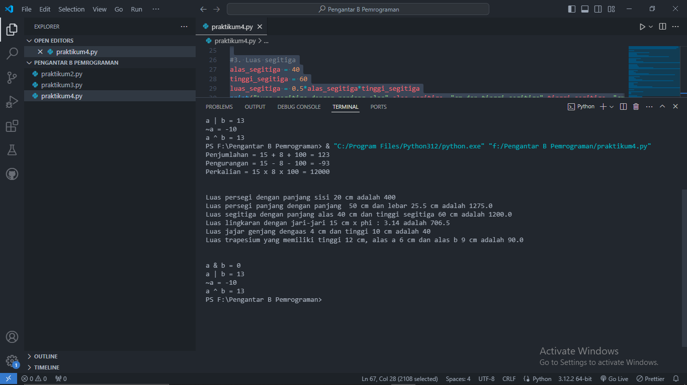

**Analisis Program**

Program di atas terdiri dari tiga bagian yang berbeda, masing-masing melakukan tugas-tugas yang berbeda. Berikut analisis rinci dari setiap bagian:

Program 1: Perhitungan Sederhana

Bagian ini melakukan beberapa perhitungan sederhana seperti penjumlahan, pengurangan, dan perkalian menggunakan bilangan yang telah ditentukan sebelumnya. Variabel BilanganPertama, BilanganKedua, dan BilanganKetiga diinisialisasi dengan nilai tertentu. Kemudian, perhitungan dilakukan menggunakan operator aritmatika dan hasilnya disimpan dalam variabel RumusPenjumlahan, RumusPengurangan, dan RumusPerkalian. Hasil perhitungan kemudian dicetak menggunakan pernyataan print().

Program 2: Menghitung Luas Bangun Datar

Bagian ini menghitung luas dari beberapa bangun datar seperti persegi, persegi panjang, segitiga, lingkaran, jajar genjang, dan trapesium.Setiap bangun datar memiliki variabel yang mewakili dimensi-dimensinya (seperti panjang sisi, alas, tinggi, dll.). Luas dari masing-masing bangun datar dihitung menggunakan rumus yang sesuai, dan kemudian hasilnya dicetak menggunakan pernyataan print().

Program 3: Operator Bitwise

Bagian ini menggunakan operator bitwise untuk melakukan operasi pada dua bilangan yang telah ditentukan sebelumnya (a dan b). Dilakukan operasi bitwise AND, OR, NOT, dan XOR pada bilangan tersebut. Hasil dari masing-masing operasi bitwise dicetak menggunakan pernyataan print().

# **Referensi**

Zaczynski, B. (2020). *python bitwise operator*. Retrieved from Real python: https://realpython.com/python-bitwise-operators/